
Nieuwsbrief voor alle Schiedammers betrokken bij de integratie van statushouders in de stad
Inhoud  Nummer 2  31 mei 2016  Klik op de titels om naar het artikeltje te gaan. Achter elk artikeltje staat een ® - als je hierop klikt, kom je terug  bij de inhoudsopgave. | Inrichten Willem Passtoorsstraat 5: doe mee! 1  11 mei in Het Startblok 2  Stand van zaken huisvesting statushouders 2  Dag van de Vluchteling: 20 juni 3  Welkom bieden 3  Burenoverleg 19 mei 3  Activiteitenprogramma in de zomer 4  (Vrijwilligers)werk en opleiding 4
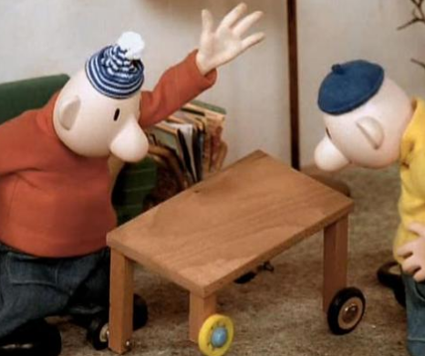 | Inrichten Willem Passtoorsstraat 5: doe mee!  De verbouwing in de school aan de Willem Passtoorsstraat is flink op streek, naar verwachting is de tijdelijke huisvesting voor statushouders rond 1 juli gereed. De voor de inrichting en de aankleding van het pand noodzakelijke bedden, stoelen, banken, tafels, koelkasten en noem maar op schaft de gemeente Schiedam in samenspraak met betrokken organisaties aan; het streven is dat ze in de periode tussen 13 en 24 juni in de Willem Passtoorsstraat worden afgeleverd.  Vandaar deze oproep aan Schiedammers - klussers in het diepst van hun gedachten, gewoon handige mensen, aanpakkers of gezelligheidsdieren – om tussen 13 en 24 juni mee te helpen.  Genoeg te doen: kamers inrichten en aankleden, lampen en posters/schilderijen ophangen. Kun je een schroevendraaier hanteren, een koelkast aansluiten, een gat boren, met de naaimachine overweg, sjouwen? En heb je tussen 13 en 24 juni een of meerder dagdelen (tijdens werkdagen) tijd en goede zin?  Laat het Roos Wilhelm weten via r.wilhelm@schiedam.nl. Geef daarbij aan welk dagdeel(-en) je beschikbaar bent en waar je (vooral) handig in bent. ®
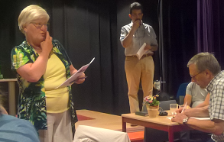  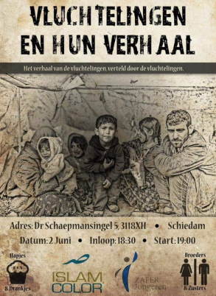 | 11 mei in Het Startblok  Doel van de door manifestgroep ‘Schiedam verwelkomt Vluchtelingen’ georganiseerde avond, met ruim 40 mensen goed bezocht, was om nu concreet aan de slag te gaan voor de statushouders in heel Schiedam. We lichten er een paar dingen uit:  - Positieve communiceren door niet te praten over aantallen maar over mensen. Welke statushouders zouden het leuk vinden om in Schiedam voor het voetlicht te stappen?  - R'dampas en een kaart voor gratis ov, zodat statushouders langs uitjes en instellingen kunnen gaan die niets kosten  - Welkomstfeest– of diner – Buurtcontactdag. Dat stamp je niet zomaar uit de grond, natuurlijk. Op zoek naar een ‘natuurlijk’ moment, bijvoorbeeld … suggesties?!  - Project waarbij computers worden opgeknapt, nu al levert het zo'n 300 computers aan Vluchtelingenwerk in de regio! Kansenfabriek en de jobcoaches van Vluchtelingenwerk kijken of we in Nieuwland een werkplaats voor het weer aan de praat krijgen van computers, op poten kunnen zetten  - Dames wandelclub Nieuwland kan nieuwe statushouders opnemen  - Voor het leren van de Nederlandse taal gebeurt al heel veel, er komt een overzicht, van taallessen tot inburgeringscursussen. Idee: taalmaatjes en vrijwilligers uitnodigen in reguliere lessen  - Statushouders helpen om een eenvoudig huishoudboekje te leren opstellen; zaken als gas/water/licht, verzekeringen enzovoort creëren vaak paniek  - Welkomstpakket o.id. voor buren en omwonenden. Wat zou daar in moeten of kunnen of mogen?!  - Op donderdag 2 juni vertellen, op uitnodiging van de jongeren van de Schaepmansingelmoskee, vluchtelingen hun verhaal. ®
 | Stand van zaken huisvesting statushouders  We hebben het altijd over álle statushouders. Het gaat om de mensen die al in Schiedam wonen, de mensen die nu nog in AZC’s leven en direct een woning bij ons toegewezen krijgen en om de mensen (ook afkomstig uit een AZC) die deze zomer een tijdelijk onderkomen vinden aan de Willem Passtoorsstraat 5 in Nieuwland. En ja, die locatie is bijna gereed. Zie elders in de nieuwsbrief de oproep om je klus- en sjouwvaardigheden in te zetten bij het inrichten van WP5.  De gemeente en Vluchtelingenwerk volgen zo veel als mogelijk het advies van andere gemeenten en proberen er in overleg met het COA voor te zorgen dat de nieuwe Schiedammers in kleine groepjes aankomen - en niet het maximale aantal ineens. De verwachting is dat de eerste tijdelijke bewoners medio juli naar WP5 komen.  Het onderzoek naar geschikte en beschikbare kleinschalige locaties gaat onverminderd door. Dat moet ook wel, er komen maar mondjesmaat woningen beschikbaar. Daarom kijkt de gemeente sinds enige tijd ook naar mogelijkheden op de particuliere woningmarkt. ®
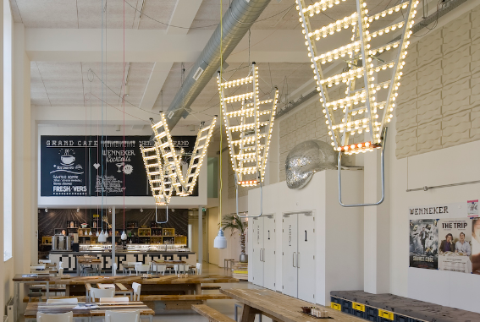 | Dag van de Vluchteling: 20 juni  De Internationale Dag van de Vluchteling valt dit jaar op een maandag. Om dingen overdag te organiseren niet ideaal, dus is de manifestgroep ‘Schiedam verwelkomt vluchtelingen’ uitgeweken naar de maandagavond. Waar? In de foyer van het Wennekerpand.  Met bijzondere gasten en optredens, het volledige programma wordt later bekend gemaakt. ®
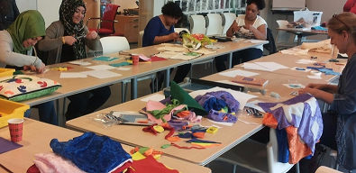   | Welkom bieden  Je kunt maar één keer een eerste indruk maken. Zoals jullie weten is er een mooi Welkomstpakket waar vele handen aan bijdragen (zie foto hiernaast) en dat bestaat uit handdoeken, pen en papier, wat leuke etenswaar als pannenkoeken enzovoort. Het is de bedoeling het persoonlijk aan te bieden aan de nieuwe Schiedammers.  Dat zou wellicht kunnen in combinatie met de welkomstbrief van de gemeente, samen met een mooie en handige planner inclusief bijvoorbeeld een stadsplattegrond, waarin je afspraken, trajecten en voortgang kan bijhouden. En gedachten kan schrijven. Of kan tekenen. ®
   | Burenoverleg 19 mei  Al was de opkomst op het Stadserf niet zo groot als voor het eerste Burenoverleg, er was een goede groep met buurtbewoners die verschillende onderwerpen uitvoerig hebben besproken.  Zoals de inrichting van het pand en meer algemeen: het parkeren in de wijk. In een regulier traject zullen wijkbewoners hun zegje kunnen doen over het parkeerbeleid. Ook in het Burenoverleg leven trouwens verschillende meningen over het invoeren van betaald parkeren. Wordt zeker vervolgd, ook buiten het Burenoverleg!  Het Burenoverleg bestaat uit de direct omwonenden van de Willem Pastoorsstraat. Waar nodig worden onderwerpen in werkgroepen besproken. Zo zal het werkgroepje ‘Buitenruimte’ nog eens bij elkaar komen om naar de inrichting van de omgeving van WP5 te kijken. Ook de werkgroep ‘Veiligheid’ komt nog een keer samen.  De mensen van ‘Dagbesteding’ hebben elkaar op 10 mei gesproken en zijn toen ook naar de vrijwilligersbijeenkomst van 11 mei - georganiseerd door de Manifestgroep - gegaan. We maken voor enkele onderwerpen in deze nieuwsbrief dankbaar gebruik van hun eigen verslag! Een paar krenten uit de pap: statushouders helpen om een eigen huishoudboekje op te stellen. En het organiseren van een kennismakingsactiviteit voor alle buren.  Het 3de Burenoverleg staat voor eind juni in de agenda. ®
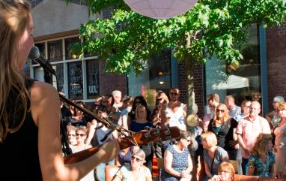 | Activiteitenprogramma in de zomer  ‘Maar iedereen is dan op vakantie!’ Dat valt gelukkig wel mee, al liggen sommige activiteiten (scholen!) stil in de zomerperiode. En er zijn natuurlijk wel mensen korte of langere tijd de hort op.  Het Servicepunt Vrijwilligers is druk aan het werven.  Wil je zelf deze zomer met statushouders leuke en zinvolle dingen doen in de stad, of ken je mensen die dat willen doen, laat het weten aan Senay Akdemir via s.akdemir@vrijwilligersschiedam.nl. Je kunt je opgeven voor vrijwilligerswerk en ook, als dat beter past, om mee te helpen bij ‘losse’ activiteiten. ®
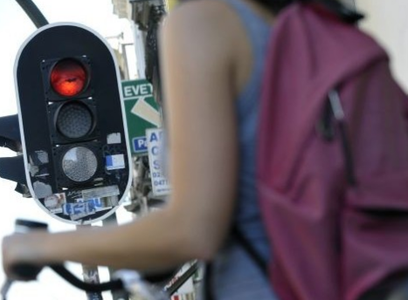 | (Vrijwilligers)werk en opleiding  De jobcoaches van Vluchtelingenwerk gaan intensief samenwerken met het Servicepunt Vrijwilligers. En met Stroomopwaarts.  Het regionaal participatiebedrijf betaalt de fietsenwerkplaats BGS 150 euro per fiets die bestemd is voor klanten SOW. Iets voor statushouders? En ze kunnen ook stage lopen in de BGS fietsenwinkel.  Kun je fietsen en door rood rijden, dan ben je een echte Schiedammer!  Op dit moment wordt onderzocht op welke manier Stroomopwaarts extra begeleiding aan statushouders kan bieden. En met wie daarbij kan worden samengewerkt. Cordaid Nederland bijvoorbeeld richt coöperaties op met ondernemende statushouders: daar gaan we meer van horen!  Het Open Leer & Werk Centrum Schiedam (OLWC) is open in de zomer. Op die manier kunnen statushouders gericht al enkele cursussen volgen. ®
Deze nieuwsbrief is een uitgave voor & door Schiedammers die zich inzetten voor de voorspoedige, succesvolle en duurzame integratie van statushouders in de stad. Zo houden we elkaar op de hoogte. Berichten, aankondigingen, leuke en bijzondere verhalen, foto’s en filmpjes & op- en aanmerkingen zijn meer dan welkom via r.wilhelm@schiedam.nl.

